臺北市立大同高級中學103學年度第2學期教學研究會議紀錄
【高中 國文 科/領域 第 三 次】
會議時間 | 104年 3 月 26 日星期四  15時 00 分至 16 時 00 分 |  | 會議地點 |  | 智慧教室
會議主席 | 黃文鶯 |  | 會議記錄 |  | 莊嘉薰
列席人員 | (詳見簽到表)
會議議程
一、蔡志敏老師講座研習分享。
二、國文科同仁針對智慧教室使用方法具體操作。
三、國文科雲端題庫建置討論。
宣導事項
教務處
學務處
總務處
輔導室
圖書館
研發處
秘書室
科/領域事務討論
討論議題：國文科雲端題庫建置。
˙召集人：蔡志敏老師自行研發程式，方便國文科老師建置線上題庫，請老師討論題庫建置方式。
˙討論決議：由高二先試作，由高二國文教師負責建置龍騰版國文第四冊的線上題庫，觀察使用情形並評估學習成效，其他年級再陸續建置。
課程與教學主題分享/好書分享
教學分享：
學校雲端大考考古題練習區之操作方式，教師宜鼓勵學生多利用雲端做歷屆試題演練。

研習分享
研習分享摘要：

一、智慧教室硬體設備分享
1教師電腦及電子白板的使用分享。
2學生平板電腦的操作分享。

二、智慧教室軟體介紹
1教學需要的重要功能介紹：
A 點名功能。
B 簡報功能及電子白板切換書寫功能。
C 測驗功能。
單選、多選、填充、問答、全體回答、分組作答、全班搶答等測驗類型之操作示範。
D 學生成績自動及手動登記功能。

三、教師實際操作智慧教室
1實際操作簡報功能、測驗功能、分組競賽及成績計算功能，並就遇到問題相互討論。
會辦單位
教學組長 |  | 教務主任 |  | 校長

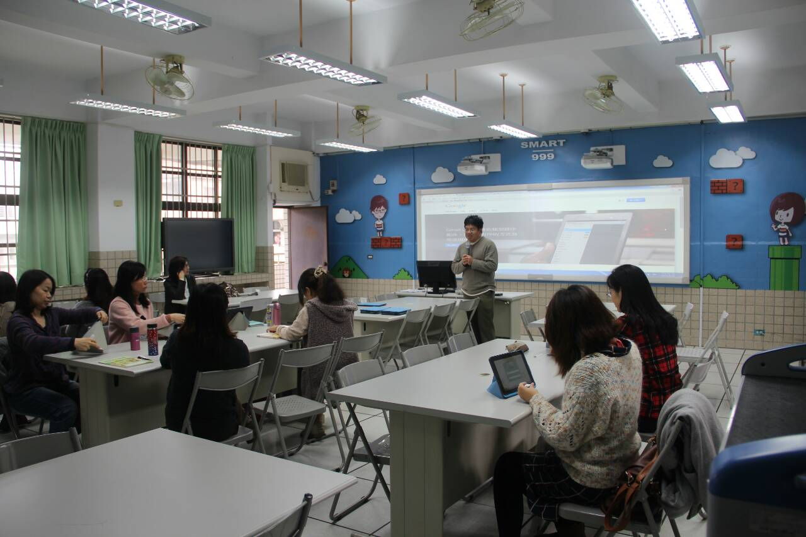 | 